**Control de Productos Facturados**

**CONTENIDO**

Catálogo

* Datos del Control de Productos Facturados.

Transacciones

* Pedidos del Cliente.

**Datos del Control de Productos Facturados**

En dicha opción, se crean los tipos de control.

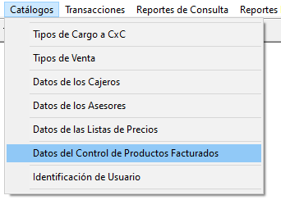

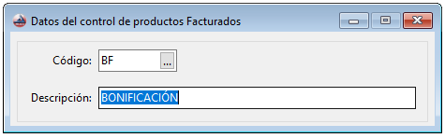

**Código:** se la asigna un código único para identificar el Control.

**Descripción:** Se le asigna una descripción para identificar el tipo de control

**Pedidos del Cliente**

En esta pantalla se les agrego un nuevo detalle donde se le asignaran los tipos de control a cada pedido.

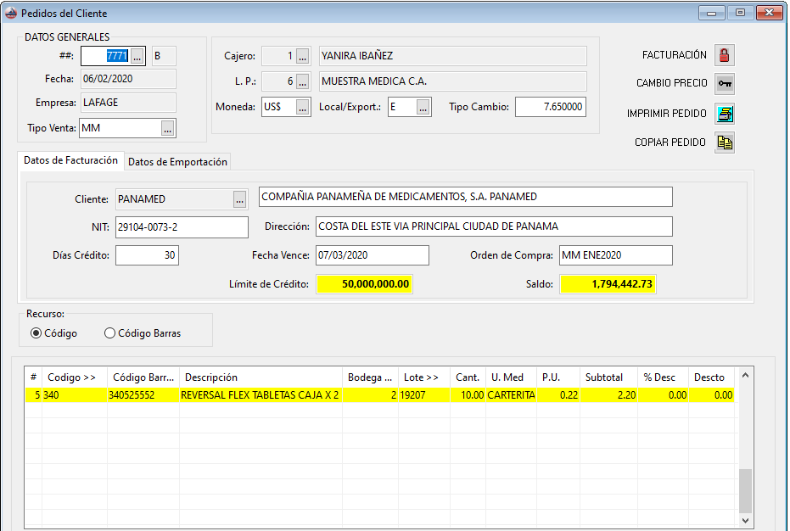

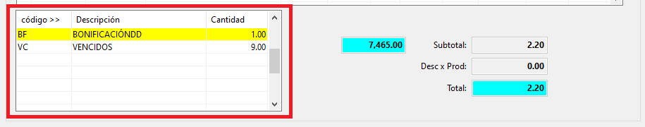

**Código:** Se le asigna el código de datos del control de productos facturados.

**Descripción:** Se carga automáticamente al seleccionar el código.

**Cantidad:** Se ingresa la cantidad del correspondiente al producto. No puede ingresar un valor mayor que a la cantidad del producto.